Министерство образования Республики Беларусь

**БЕЛОРУССКИЙ ГОСУДАРСТВЕННЫЙ УНИВЕРСИТЕТ**

Факультет прикладной математики и информатики

Отчет по лабораторной работе №3

|  |
| --- |
| **Преподаватель** |
| *Лобач Сергей Викторович*  Ассистент кафедры  математического моделирования  и анализа данных |

*Минск 2020*

**Условие:**

1) Осуществить моделирование n = 10000 реализаций случайной величины из нормального закона распределения N(m, s2) с заданными параметрами. Для моделирования воспользоваться алгоритмом, основанным на ЦПТ; (в качестве количества используемых слагаемых можно взять N = 48, или 192, но должна быть возможность быстро изменить данный параметр). Вычислить несмещенные оценки математического ожидания и дисперсии, сравнить их с истинными значениями.

**Вариант:**

11) m = 0, s2 = 1;

2) Смоделировать n = 10000 случайных величин из заданных абсолютно непрерывных распределений. Вычислить несмещенные оценки математического ожидания и дисперсии, сравнить их с истинными значениями (если это возможно). Если математического ожидания не существует, то вычислить выборочное значение медианы и сравнить его с теоретическим.

**Вариант:**

5) Экспоненциальное Е(a), a = 0.5, Логистическое LG(a,b), a = 0, b = 1.5.

6) Коши C(a,b), a = -1, b = 3; Стьюдента с m степенями свободы (tm), m = 6.

**Дополнительные задания:**

1. **(1 балл)** Смоделировать n = 10000 случайных величин из смеси двух распределений. Распределения взять из своего варианта задания 2, π – вероятность выбора элемента из первого распределения.
2. **(2 балла)** Вычислить несмещенные оценки математического ожидания и дисперсии, сравнить их с истинными значениями (найти в литературе (интернете) или вывести самостоятельно формулы для нахождения математического ожидания и дисперсии смеси распределений). (Вариант 11)
3. **(1 балл)** Осуществить моделирование n = 10000 реализаций случайной величины из стандартного нормального закона распределения N(0, 1), используя преобразование Бокса — Мюллера
4. **(1 балл)** для смоделированной в бонусном пункте 3 выборки оценить коэффициент корреляции между элементами, стоящими на четных позициях, и элементах, стоящих на нечетных позициях.
5. **(1 балл)** Смоделировать n = 10000 случайных величин из усеченного распределения из своего варианта с уровнями усечения a и b (а – снизу, b - сверху). (Брал экспоненциальное распределение)

**Код программы:**

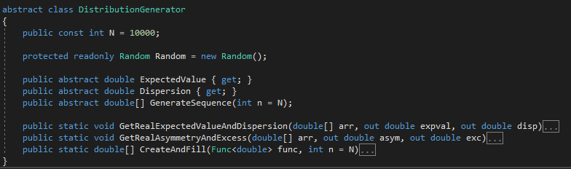

1)

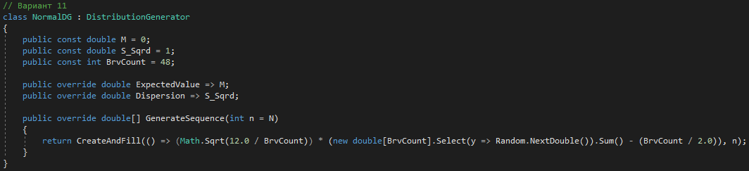

2)

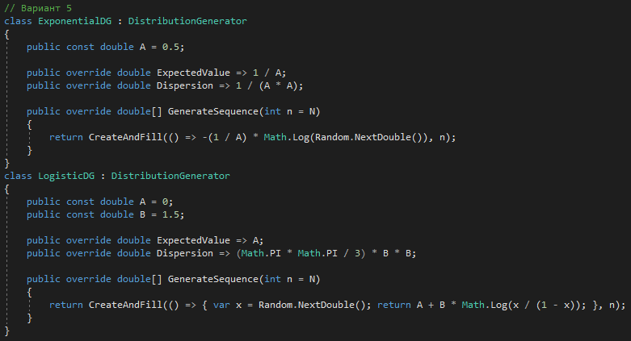

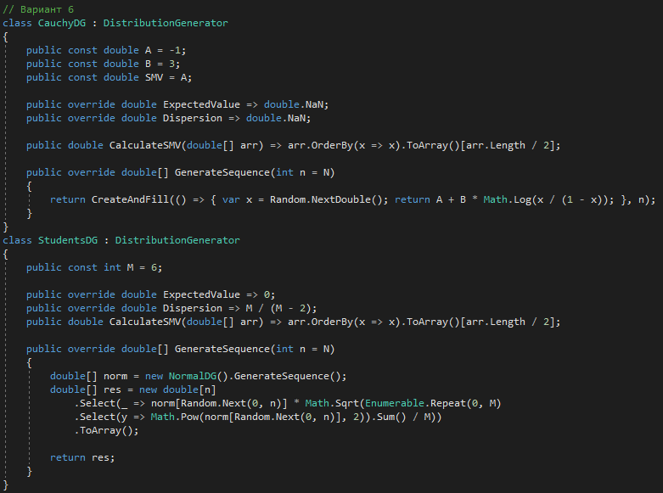

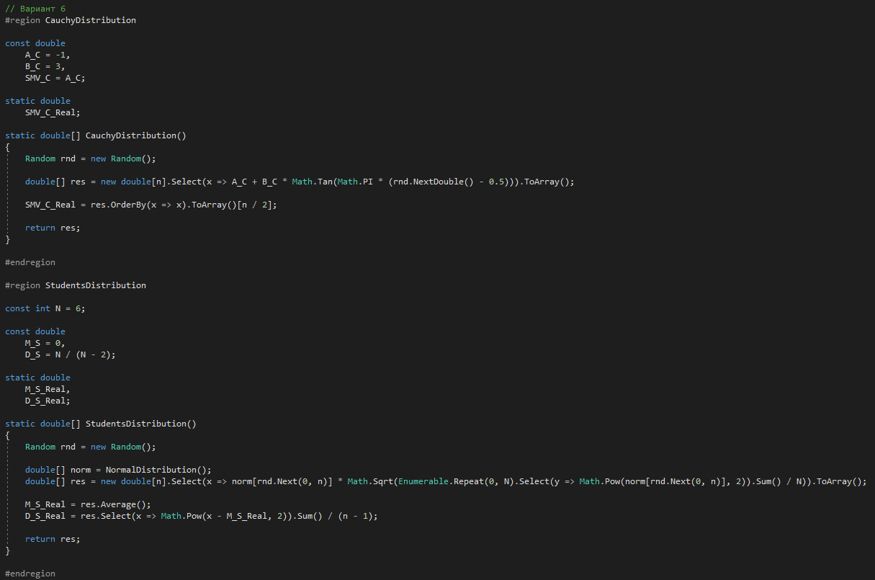

**Дополнительные задания:**

Смесь экспоненциального и логистического + их оценки

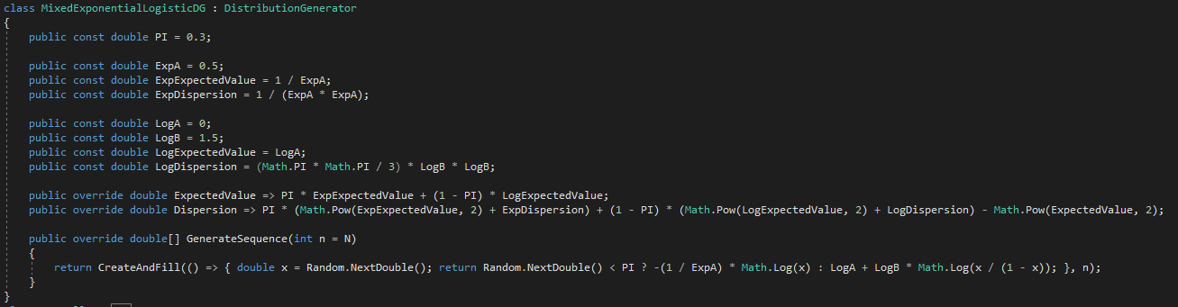

Распределение Бокса-Мюллера + коэффецент корреляции между четными-нечетными элементами

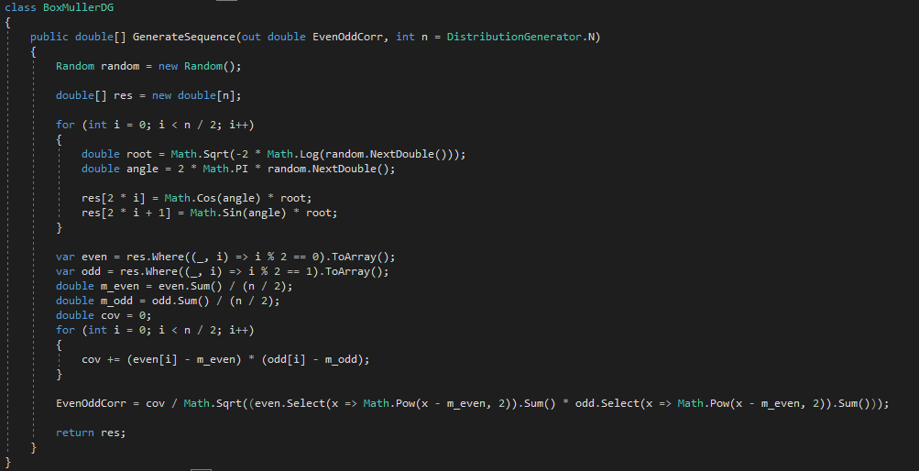

Усеченное экспоненциальное распределение

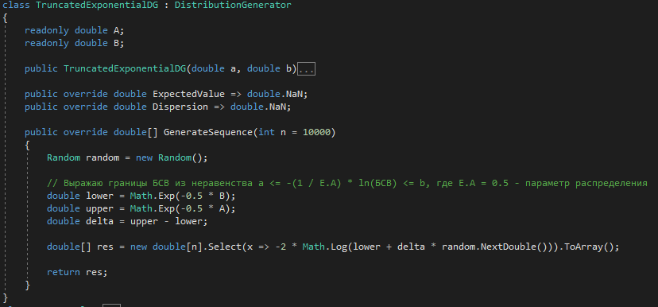

Дополнительно было реализовано лог-нормальное распределение

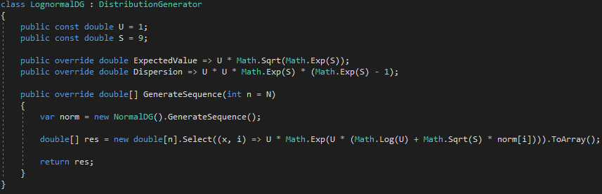

**Результаты:**

